Guía de aprendizaje

Nombre del Estudiante |  |  | Curso: Segundo básico
Nombre del Estudiante |  |  | Fecha: semana 7 del 11/05 al 15/05
Unidad: 0 | “Refuerzo”
O.A.(S): ADAPTADO | - Reforzar el reconociendo de la decena como grupo de doce elementos.  - Reforzar adiciones y sustracciones con un dígito.
Docente: | Karina Abarca Abarca | Asignatura | Matemática

- El perrito quiere comerse una DECENA de huesos, ayúdalo a identificar la decena pintando los huesos que forman la decena.
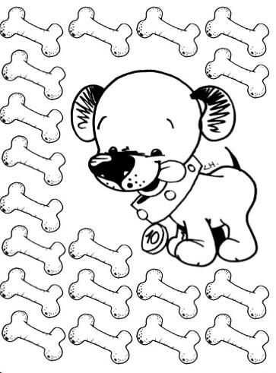

- Colorea según el resultado.

6 = rojo 5 = amarillo 8= café
3 = plomo 1 = naranjo 4 = celeste

